
Comune di Castel Ritaldi
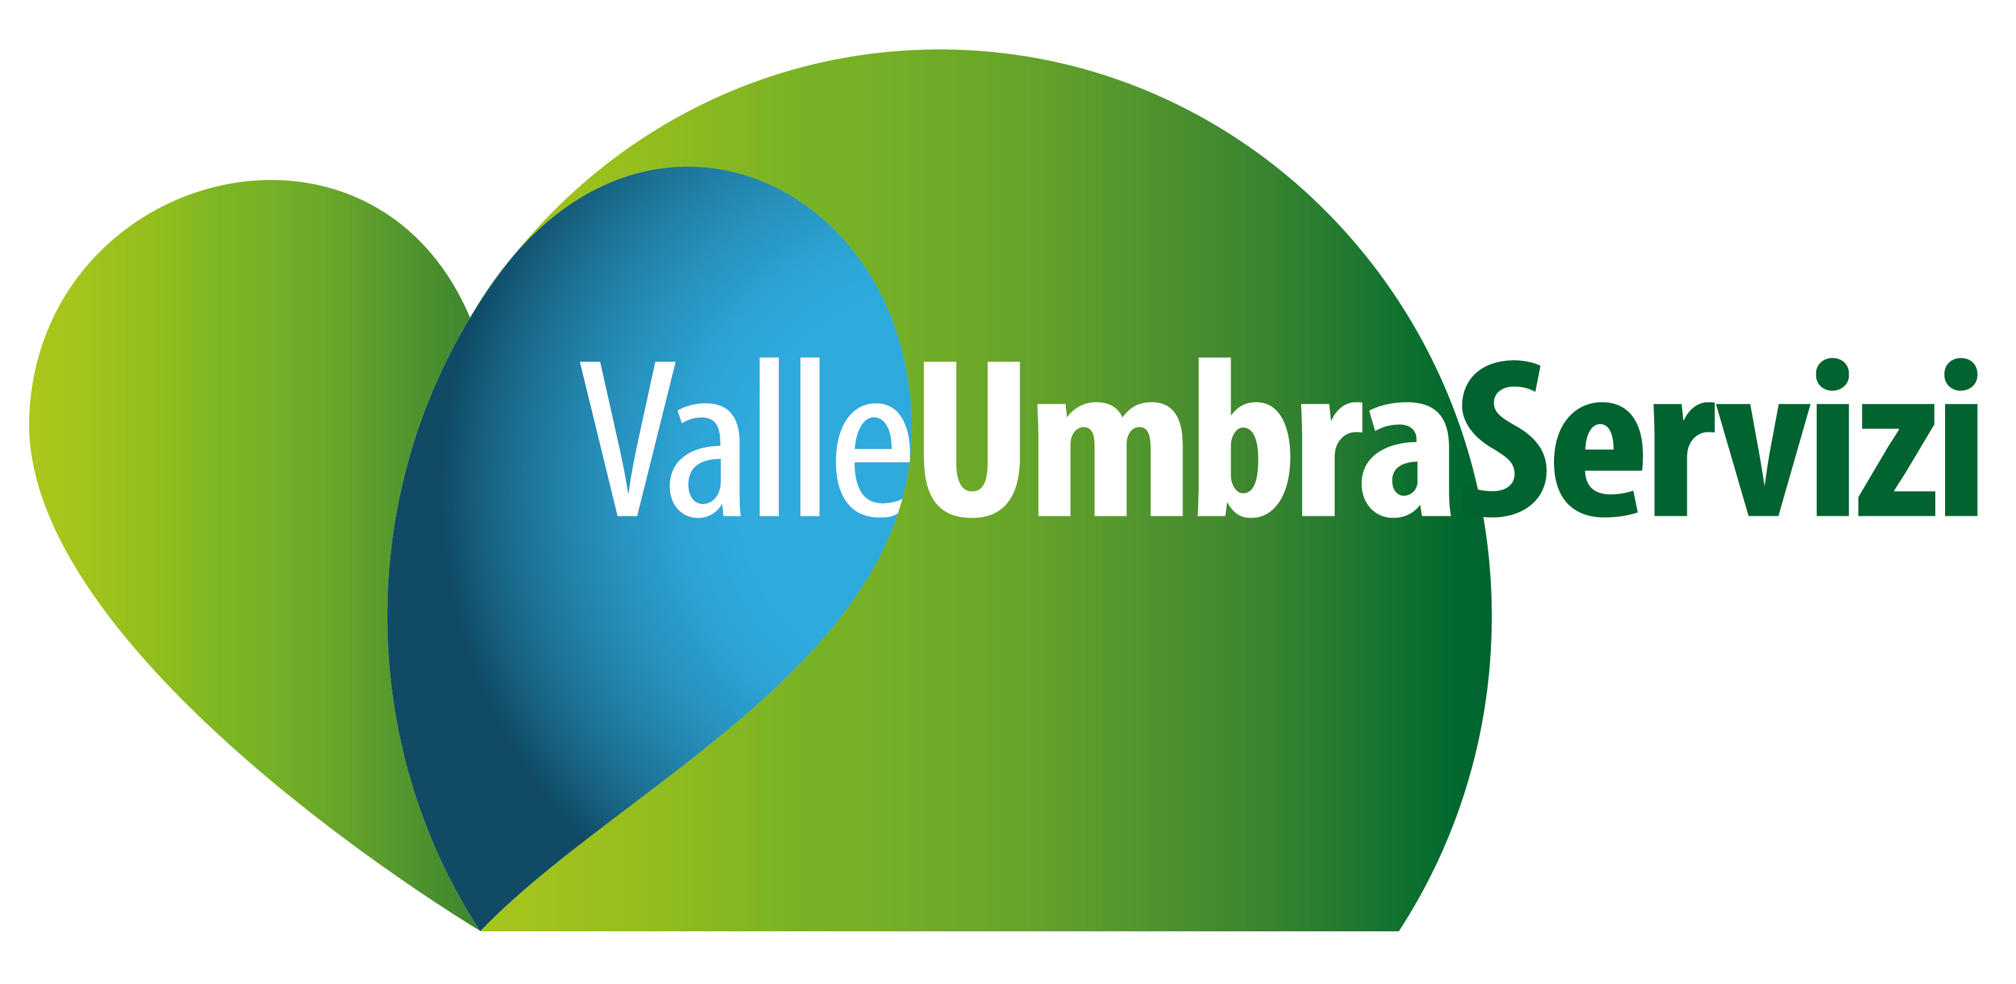

COMODATO D’USO GRATUITO
PER L’UTILIZZO DEL TRIS (3 bidoni per i rifiuti)
(N.3 contenitori lt.40 per carta e cartone, plastica e indifferenziato)

Premesso che:
- La Regione Umbria con la Deliberazione del Consiglio Regionale 5 Maggio 2009, n. 301 ha approvato il Piano Regionale di Gestione dei Rifiuti intendendo disciplinare l’organizzazione, sia tecnica che amministrativa in materia di gestione dei rifiuti urbani e speciali, finalizzata ad ottenere un sistema integrato orientato al potenziamento della raccolta differenziata,
- con Deliberazione Assemblea n. 18 del 5/10/2012 dell'ATI 3 dell'Umbria (Affidamento in house del servizio rifiuti nell’ATI3 Umbria) che include il Piano di Ambito e il Documento di Integrazione, vengono definiti gli obiettivi di raccolta differenziata e le modalità per raggiungerli;
- che la consegna dei contenitori deve essere formalizzata,
- che nessun corrispettivo economico deve essere dovuto alla VUS per l’uso dei contenitori
- Il/la Sig./ra (intestatario/a bolletta dei rifiuti)__________________________________ Comune di Castel Ritaldi , Fraz. ________________________ Via _________________________ n. _______
Tel. _______________________email _____________________@ ______________________
riceverà in dotazione n. 1 tris costituito da N. 3 bidoni da lt. 40 per CARTA e CARTONE, PLASTICA e INDIFFERENZIATO postazione N. ______________( compilazione a cura di VUS) e pertanto SI IMPEGNA
- Ad aderire al progetto di sviluppo delle Raccolte Differenziate del Comune di Castel Ritaldi:
  - Separare i rifiuti secondo le indicazioni ricevute e in particolare a non gettare rifiuti riciclabili dentro il contenitori per l’indifferenziato;
  - Utilizzare la stazione ecologica o il composter o il servizio di raccolta verde domiciliare per l’erba falciata e le potature
  - A utilizzare il contenitore marrone stradale per i soli rifiuti organici
- A conservare in buono stato i contenitori e ad utilizzarli per la raccolta separata delle frazioni secche e umide e per i rifiuti indifferenziati, secondo le disposizioni e i consigli ricevuti.
- A tenere i contenitori all’interno della propria abitazione e ad esporli sul suolo pubblico seguendo le indicazioni riportate nel calendario di raccolta che verrà consegnato insieme ai contenitori
Castel Ritaldi, _______________________

Per eventuali informazioni o chiarimenti potrà rivolgersi a:
Valle Umbra Servizi – numero verde 800 280328 - e-mail: igieneurbana@vus.it
Stampato su carta riciclata

Per la Vus Firma per accettazione
_____________________________ ___________________________
Note_______________________________________________________________________________
INFORMATIVA SULLA PRIVACY (ai sensi dell’art.13, D.Lgs 196/03)
Come previsto dall’art.13, D.Lgs 196/03, si precisa che il trattamento dei dati personali sarà improntato a liceità e correttezza, nella piena tutela dei diritti dei cittadini e della loro riservatezza.
La richiesta dei dati ha il solo scopo di organizzare la raccolta dei rifiuti e delle comunicazioni relative.
I dati saranno comunicati solo a personale aziendale o dell’Amministrazione Comunale.

